北京消防协会2020年《排油烟设施清洗技术规程》线上培训使用说明

一、线上培训流程
课前打卡→教材阅读→视频课堂→考前打卡→考试
二、步骤
1、登录系统、填写信息
学员缴费后从北京消防协会获得线上学习邀请码，通过手机端点击邀请码，进入学习登录界面，填写个人信息，按要求如实填写：姓名、身份证号码、手机号码、公司全称（见图1）。（注：所填信息必须与报名表信息一致，公司名称为公司全称。信息不一致将会影响学员的正常学习，考试成绩视为无效！）
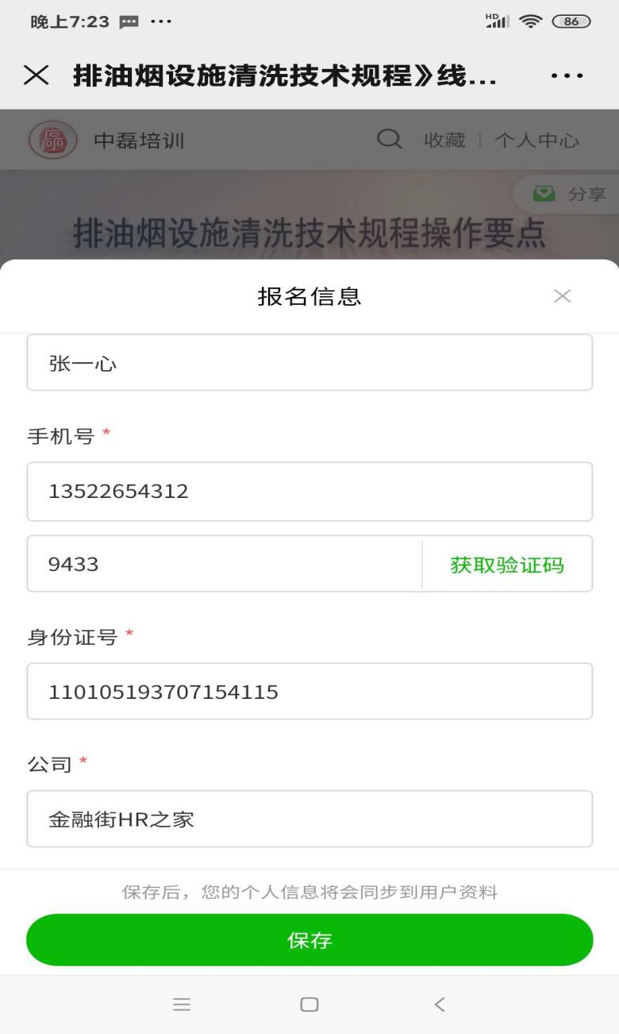
图1

2、课前打卡
上课前进入课前打卡页面（见图2），请在“输入日记内容”处填写公司全称+姓名，输入完成后返回上一目录。
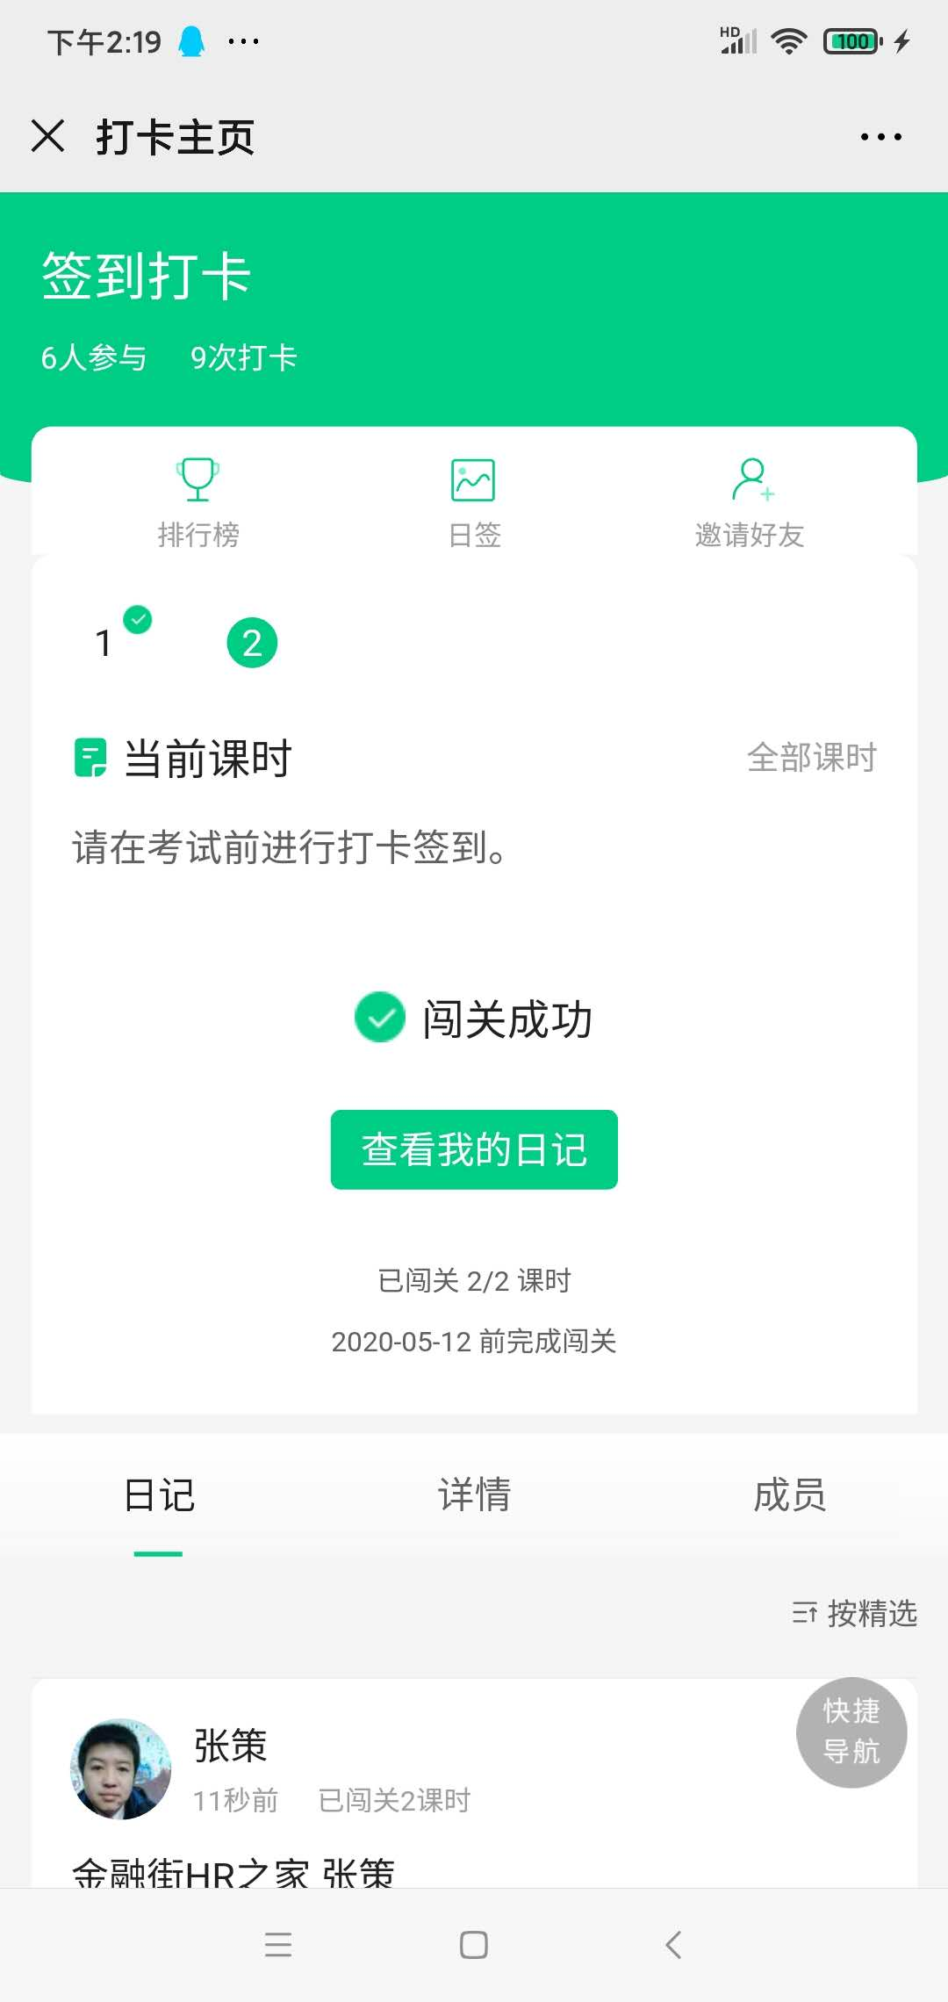
图2

3、教材阅读
进入教材阅读页面点击电子书学习界面（见图3），点击屏幕底部的“立即阅读”按键进行学习，点击屏幕进行前后翻页，必须浏览完成十八页教材阅读，并返回主页面。
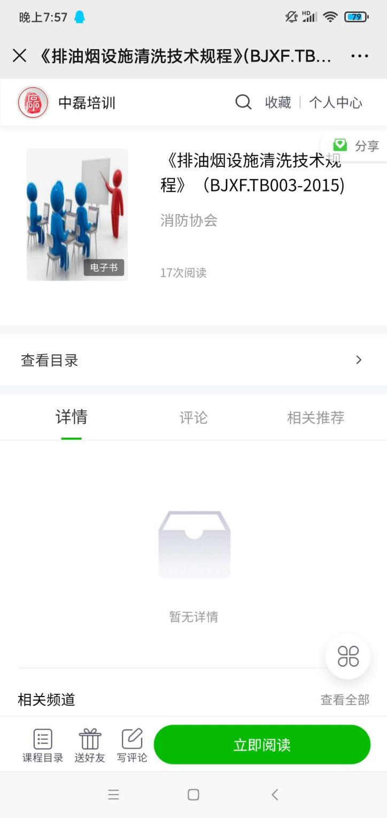
图3

4、视频课堂
视频学习共8节课程，9个视频（见图4），学员需将所有视频观看完成后，返回主页面方可进行在线考试。

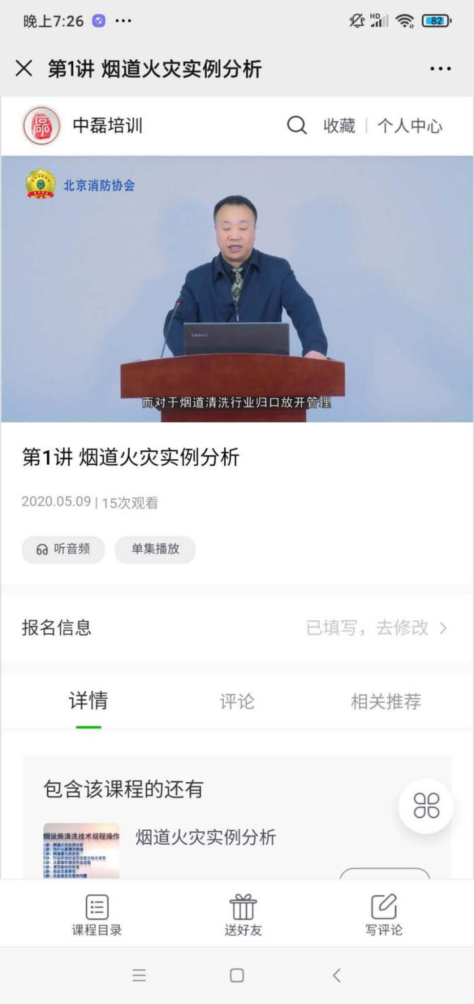
图4

5、考前打卡
视频学习结束后返回主页面，进入考前打卡界面（见图5），提交打卡信息后进入考试，（打卡信息需填写公司全称+姓名）。
图5

6、在线考试
进入考试流程（见图6），考试时间100分钟，共60道题，其中1-30题为单选题、31-50题为多选题、51-60题为判断题。
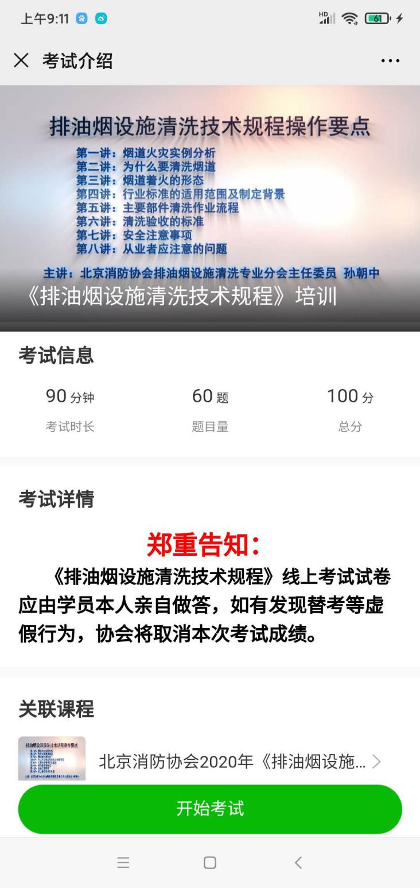
图6

7、提交试卷、查看成绩
试卷提交后，系统自动显示考试成绩，60分以上为考试合格。本次培训课程完成。（见图7）
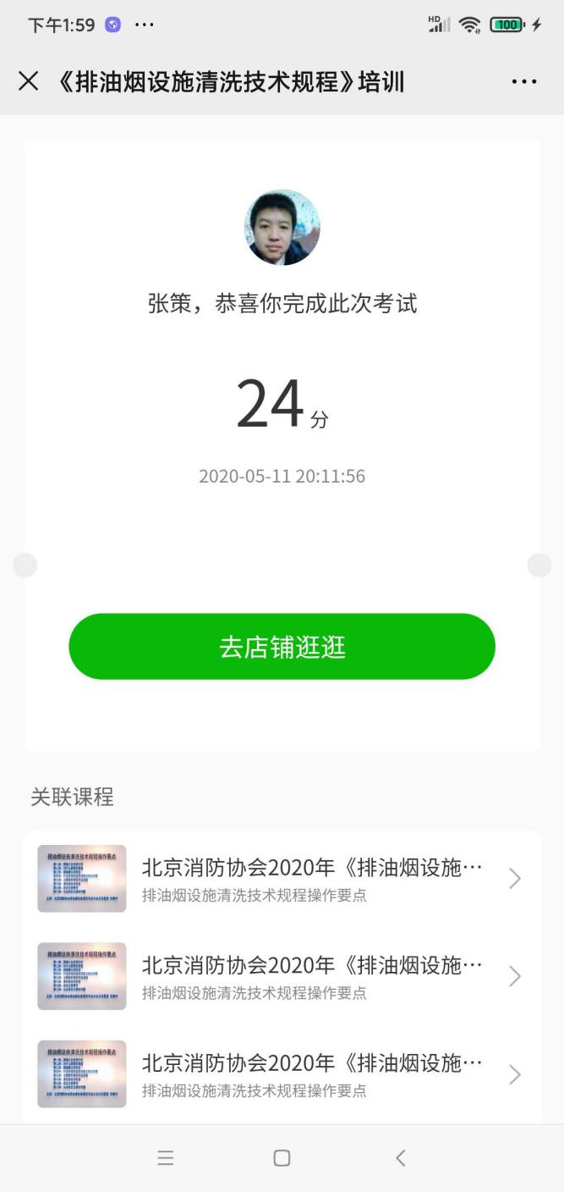
图7

